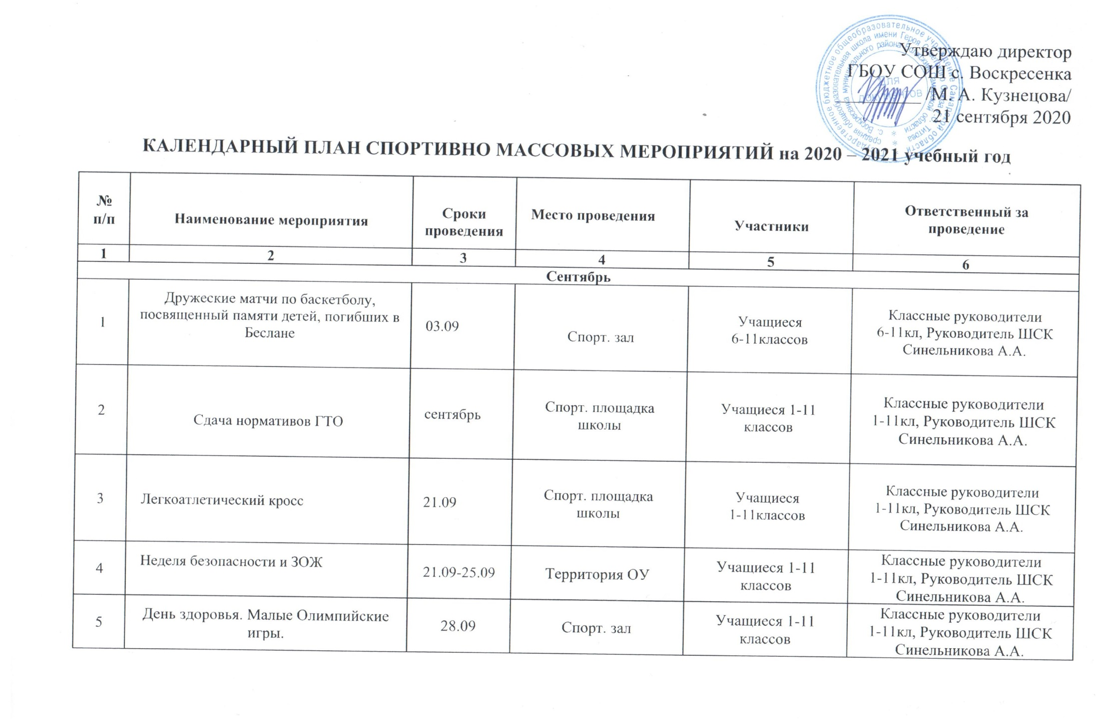
Октябрь
1 | Весёлые старты «Золотая осень!» | 02.10 | Спорт. площадка школы | Учащиеся 1-11классов | Классные руководители 1-11кл, Руководитель ШСК Синельникова А.А.
2 | ХII -Турнир по футболу памяти Ветеранов футбола | 17.10 | Спорт. площадка школы | Сборная команда школы по футболу | Руководитель ШСК Синельникова А.А. Тренер по футболу Синельников В.А.
3 | Соревнования по прыжкам на скакалке | В течение месяца | Спорт. зал | Учащиеся 1-11классов | Классные руководители 1-11кл, Руководитель ШСК Синельникова А.А.
Ноябрь
1 | Спортивное мероприятие среди учащихся начальных классов  «Быстрее, выше, сильнее» | 13.11 | Спорт. зал | Учащиеся 1-4 классов | Классные руководители 1-4кл, Руководитель ШСК Синельникова А.А.
2 | Конкурс рисунков «ВФСК (ГТО) - странички истории» | 14 - 20.11 | Спорт. зал | Учащиеся 5 – 11 классов | Руководитель ШСК Синельникова А.А.
3 | Соревнования по шахматам и шашкам. «Ладья» | 27.11 | 1-й этаж  школы | Учащиеся 5-11 классов | Классные руководители 5-11кл, Руководитель ШСК Синельникова А.А.
Декабрь
1 | Соревнования по подвижным играм «Сильные, смелые, ловкие» среди детей и подростков. | 11.12 | Спорт. зал | Учащиеся 1-11классов | Классные руководители 1-11кл, Руководитель ШСК Синельникова А.А.
2 | Соревнования по настольному теннису | 18.12 | Спорт. зал | Все желающие | Классные руководители 1-11кл, Руководитель ШСК Синельникова А.А.
3 | Новогодний квест | 20.12 | 1-й этаж  школы | Учащиеся 1-8 классов | Классные руководители 1-8кл, Руководитель ШСК Синельникова А.А.
4. | Зимний День здоровья. | 25.12 | Спорт. площадка школы | Учащиеся 1-5 классов | Классные руководители 1-5кл, Руководитель ШСК Синельникова А.А.
Январь
1 | Лыжные гонки «Старты надежд» | Зимние каникулы | Спорт. площадка школы | Учащиеся 5-11 классов | Классные руководители 5-11кл, Руководитель ШСК Синельникова А.А.
2 | Зимняя эстафета | 14.01 | Спорт. площадка школы | Учащиеся 1-9классов | Классные руководители 1-9кл, Руководитель ШСК Синельникова А.А.
3 | Соревнования по зимнему футболу | 22.01 | Спорт. площадка школы | Учащиеся 5 – 11 классов | Классные руководители 5-11кл, Руководитель ШСК Синельникова А.А. Тренер по футболу Синельников В.А.
Февраль
1 | Зимний день здоровья. «Зарница» | 05.02 | Спорт. площадка школы | Учащиеся 1-11 классов | Классные руководители 1-11кл, Руководитель ШСК Синельникова А.А.
2 | Принятие контрольных нормативов по ГТО | 12.02 | Спорт. зал | Учащиеся 1-5классов | Классные руководители 1-5кл, Руководитель ШСК Синельникова А.А. «Областная спортивная школа» центр тестирования.
3 | Спортивный праздник, посвящённый Дню защитника Отечества Военизированные эстафеты. Смотр строя и песни. | 19.02 | Спорт. зал | Учащиеся 1-11 классов | Классные руководители 1-11кл, Руководитель ШСК Синельникова А.А. учитель ОБЖ Шуляпин А.А.
4 | Лыжная эстафета "Лыжня -2021" | 26.02 | Футбольное поле | Учащиеся 5-11 классов | Классные руководители 5-11кл, Руководитель ШСК Синельникова А.А.
Март
1 | Спортивная эстафета  «Ловкие и сильные » | 12.03 | Спорт. зал | Учащиеся 1-2 классов | Классные руководители 1-2 кл, Руководитель ШСК Синельникова А.А.
2 | Соревнования по баскетболу | 19.03 | Спорт. зал | Учащиеся 7-11 классов | Классные руководители 7-11кл, Руководитель ШСК Синельникова А.А.
3 | Подвижные игры «Вместе весело играть» | 26.03 | Спорт. площадка школы | Учащиеся 3-4кл. | Классные руководители 3-4кл, Руководитель ШСК Синельникова А.А.
Апрель
1 | Президентские состязания | 08.04 | Спорт. зал | Учащиеся 4-8 класов | Классные руководители 4-8кл, Руководитель ШСК Синельникова А.А.
2 | Соревнования по легкой атлетике "Команды на старт!" | 15.04 | Спорт.площадка школы | Учащиеся 5-11 классов | Классные руководители 1-11кл, Руководитель ШСК Синельникова А.А.
3 | Спортивно-игровая программа для школьников «Здоровый образ жизни» | 24.04 | Спорт.площадка школы | Учащиеся 1-4классов | Классные руководители 1-11кл, Руководитель ШСК Синельникова А.А.
4 | Турнир по футболу «Кожаный мяч» | 30.04 | Спорт. площадка | Учащиеся 3-11 классов | Классные руководители 1-11кл, Руководитель ШСК Синельникова А.А., тренер по футболу Синельников В.А.
Май
1 | Легкоатлетическая эстафета ко Дню Победы 9 мая | 09.05 | Территория поселения | Учащиеся 1-11 классов | Классные руководители 1-11кл, Руководитель ШСК Синельникова А.А.
2 | Мониторинг физической подготовленности | 14.05 | Спорт. зал , спортивная площадка школы | Учащиеся 1-11 классов | Руководитель ШСК Синельникова А.А.
3 | Весенний кросс "Шиповка юных" | 21.05 | Спорт. площадка школы | Учащиеся 2-11 классов | Классные руководители 2-11кл, Руководитель ШСК Синельникова А.А.
4. | День Здоровья. Весеннее многоборье. | 28.05 | Спорт. площадка | Учащиеся 1-8 класов | Классные руководители 2-11кл, Руководитель ШСК Синельникова А.А. Зам.ВР Рогожкина Н.И.
Июнь
1. | «Веселые старты» «Рекорды школы» | 01.06 | Спорт. площадка школы | Учащиеся 1-6 классов | Классные руководители 1-6кл, Руководитель ШСК Синельникова А.А.
2. | «Веселые старты» | 11.06 | Спорт. площадка школы | Учащиеся 3-4классов | Классные руководители 3-4кл, Руководитель ШСК Синельникова А.А.
3. | Мероприятия по плану работы ЛДП | июнь | Территория ОУ | Учащиеся 1-6 классов | Классные руководители 1-6кл,зам.ВР Рогожкина Н.И. Руководитель ШСК Синельникова А.А.

